Formatarea paragrafelor

Folosirea riglei la alinierea paragrafelor
Afişaţi rigla selectând View Ruler. Se pot seta marginea din stânga, dreapta şi marginea primei linii din paragraf. Ca regulă generală, schimbarea unei margini se face prin tragerea simbolului marginii respective în poziţia cerută.
Setările afectează paragraful selectat sau textul ce va fi introdus.
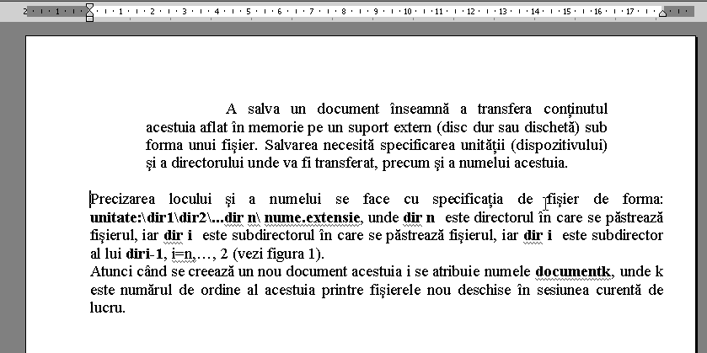

Aranjarea marginilor liniilor
Există 4 posibilităţi de aranjare:
- Left aliniază marginea stângă a liniilor;
- Right aliniază marginea dreaptă a liniilor;
- Justified aliniază marginea stângă / dreaptă a liniilor;
- Centered aliniază mijlocul liniei la mijlocul rândului.
Schimbările se fac cu ajutorul butoanelor de pe bara de formatare asupra unui text selectat sau asupra unui nou text.
Alternativ cu Format Paragraf se alege opţiunea dorită în fereastra Alignment.

Folosirea comenzilor de formatare
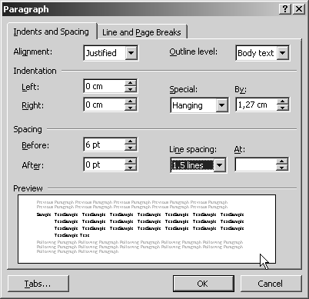
Selectaţi textul şi activaţi Format Paragraf şi accesaţi fereastra Indents and Spacing care vă permite:
- În rubrica Alignment puteţi alege modul de aliniere a textului: Left, Centered, Right, Justified;
- În rubrica Identation se setează poziţia laturilor din stânga şi dreapta ale paragrafului faţă de marginea stângă şi dreapta a paginii de text (Left/Right). O valoare negativă conduce la ieşirea paragrafului spre exterior depăşind marginile pentru text stabilite în Page Setup.
- În rubrica Special, alegând First line se obţine o deplasare a primei linii din paragraf la dreapta cu o distanţă introdusă în rubrica By, iar cu Handing se deplasează tot paragraful mai puţin prima linie;
- În rubrica Spacing se stabileşte spaţiul (în points) care se lasă şi după paragraf, respectiv în rubricile Before şi After;
- În rubrica Line spacing se realizează distanţa între linii:
- Single - pentru interlinie de o linie;
- 1.5 lines - pentru interlinie de o 1.5 linii;
- Double - pentru interlinie de 2 linii;
- Exactly - distanţa se măsoară faţă de caracterele cu cea mai mare înălţime;
- At Least - distanţa se măsoară faţă de caracterele cu cea mai mare înălţime;
- Multiple - multiplu faţă de valoarea introdusă pentru a încăpea caracterele înalte.
Efectul setării se vede în fereastra Preview.

Numerotarea paginilor unui document
Pas 1. Din meniul Insert alegeţi Page Numbers
Pas 2. Se va alege locul în pagină unde va fi scris numărul acesteia:
2.1. În rubrica Pozition puteţi alege:
- Bottom of page (Footer) - amplasarea numărului de pagină în partea de jos;
- Top of page (Header) - amplasarea numărului de pagină în partea de sus.
2.2. În rubrica Alignment puteţi alege:
- Left;
- Right;
- Center;
- Inside - pentru paginile în oglindă pe interior;
- Outside - pentru paginile în oglindă pe exterior.
2.3.Activaţi Show Number on First Page dacă doriţi afişarea numărului primei pagini;
Pas 3. Alegerea formatului. Butonul Format deschide fereastra Page Number Format unde se poate alege:
- formatul implicit adică 1, 2, 3, …, şi atunci daţi OK;
- alt format şi din rubrica Number format care conţine semnele da paginare: 1, 2, 3, …, sau a, b, c, …, sau A, B, C, …, sau i, ii, iii, …, sau I, II, III, …, puteţi alege formatul dorit;
- rubrica Page Numbering conţine opţiunea Continue from previous section sau începerea unei noi numerotări pentru care numărul primei pagini este dată în Start at.
- OK.
Pas 4. Ok.

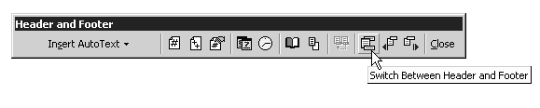
Suprimarea numărului de pagină
Pas1.Selectaţi View Header and Footer.
Pas 2. Clic pe Switch Between Header and Footer din bara Heder and Footer pentru a selecta partea unde este numărul de pagină.
Pas 3. Selectaţi cadrul în care este numărul de pagină (cu clic atunci când cursorul mouse-ului se transformă în cruce cu săgeţi) şi apăsaţi tasta Delete.

Listarea documentului
Înaintea listării documentului este utilă vizualizarea acestuia în forma în care va apare textul când va fi tipărit. Comutaţi în modul Page Layout şi faceţi ultimele verificări.

Previzualizarea documentului
O imagine globală se va obţine însă cu modul Print Preview.
Alegeţi din File opţiunea Print Preview şi în acest context:
- Tastele PgUp, PgDn sau bara de defilare ne permit vizualizarea celorlalte pagini;
- Apăsarea pe butonul Multiple Pages şi tragerea pe numărul de pagini dorite duce la afişarea simultană a numărului de pagini ales;
- Următorul buton (stânga → dreapta) permite alegerea unor factori de scalare a imaginii vizualizate;
- Tipărirea se poate face din această fereastră cu butonul Print;
- Butonul Close asigură revenirea în regim de editare.
Lansarea listării
Selectaţi File Print sau daţi direct Ctrl+P. Se deschide fereastra de dialog ce permite:
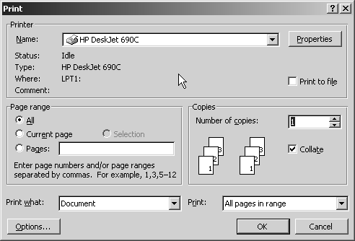
- În rubrica Name selectaţi tipul de imprimantă iar în Properties puteţi alege din Configuraţia Printing quality varianta de calitate/rezoluţie şi viteza convenabilă, de exemplu Econofast măreşte viteza de tipărire şi minimizează consumul de toner/cerneală).
- În rubrica Page range:
- Selection - dacă doriţi listarea doar a porţiunii selectate din document;
- All - listarea întregului document;
- Curet page - listarea paginii curente (pagina pe care cursorul text);
- Pages - permite listarea unui interval de pagini (ex: 1-4) sau a unei mulţimi arbitrare de pagini având numerele separate prin virgulă (ex: 1, 2, 5-8, 11, 14, 17, 20).
- Selection - paginile selectate în document.
- În rubrica Copies:
- Number of copies - se specifică numărul de copii;
- Colate activ - se listează toate paginile unei copii;
- Colate incativ - se listează toate copiile unei pagini.
- În rubrica Print:
- All pages in range
- Odd pages
- Even pages
- Activând butonul Options apare fereastra Print:
- în grupul Printing Options se pot alege:
- Draft Output - tipărire cu rezoluţie slabă, rapidă şi economică;
- Reverse Print Order tiipăreşte de la ultima către prima pagină (nu şi în oglindă);
- Update Fields completează automat câmpurile de date din document (de exemplu cu dat, ora);
- în grupul Include with document, opţiunea Hidden text tipăreşte textul ascuns din document;
- Terminaţi setarea opţiunilor cu OK şi listarea începe.

Identificarea şi substituirea textului
A identifica un text sub forma unui şir de caractere înseamnă a determina poziţiile în care acesta apare într-un bloc selectat sau în întregul document. În poziţia determinată se pot face operaţiile dorite. Şirul căutat poate fi eventual înlocuit cu un alt şir.

Identificarea apariţiei unui şir de caractere
Pas 1 Se activează Edit Find (Ctrl+F) şi se deschide fereastra Find and Replace din care se selectează submeniul Find.
Pas 2. Submeniul Find poate fi extins făcând clic pe More, unde sunt accesibile şi alte rubrici:
- în rubrica Find what se introduce şirul căutat;
- în rubrica Search se stabileşte domeniul de căutare care poate fi: Down/Up (din poziţia cursorului către sfârşitul / începutul documentului) şi All (tot documentul);
- dacă opţiunea Match case este activată, se face distincţie între minuscule şi majuscule;
- dacă opţiunea Find whole words only este activată, atunci şirul este considerat un cuvânt şi el nu va fi identificat dacă apare ca subşir într-un cuvânt mai amplu. Dacă este dezactivată vor fi identificate şi cuvintele în care cel căutat apare ca subşir. Exemplu: Find what: alun - dacă Find whole words only este activă va găsi doar poziţiile în care apare cuvântul alun iar dacă nu este activată va găsi şi poziţiile în care apar cuvintele alunecare, alun alungit, aluniş.
- dacă activaţi Use wielcards este posibilă căutarea unor caractere speciale, sau se pot preciza filtre sau operatori de căutare. Acestea însă vor fi tratate ca text dacă opţiunea nu este inactivă. Pentru a insera astfel de caractere se face clic pe butonul Special care este activă doar dacă opţiunea Find whole words only este dezactivată şi puteţi alege orice doriţi dintr-o listă care se deschide. În momentul în care se face clic pe una din opţiunile liste, în fereastra rubricii Find what va apare o valoare corespunzătoare acelei opţiuni.
Acţionarea asupra butonului Find Next declanşează identificarea următoarei apariţii a şirului specificat sau oferă posibilitatea unei noi căutări pentru un nou şir de caractere. Când o altă căutare nu mai este necesară apăsaţi Cancel.

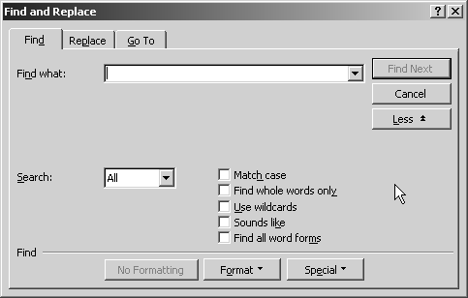
Substituirea unui şir de caractere
Pas 1 Se activează Edit Replace (Ctrl+H) şi se deschide fereastra Find Replace din care se selectează submeniul Replace.
Pas 2. Introduceţi şirul căutat în fereastra Find what.
Pas 3. Introduceţi şirul de caractere cu care se face substituţia în fereastra Replace with.
Pas 4. Activaţi după dorinţă:
- Find whole words only;
- Match case;
- Use wildcards.
- Indicaţi în Search domeniul de căutare.
- Dacă apăsaţi pe Replace All atunci substituţia se face automat în toate poziţiile specificate.
- Acţionând Search asupra butonului Find Next se identifică şi selectează prima apariţie a şirului căutat şi apoi se poate continua astfel:
- Replace - face substituţia şi se identifică următoarea apariţie a şirului specificat;
- Find Next - nu face substituţia şi identifică următoarea apariţie a şirului specificat;
- Replace All - se face automat substituţia în apariţiile următoare.

Ştregrea apariţiei unui şir de caractere se poate face prin substituţie cu nimic.
Edit Undo Replace (All) - anulează o substituţie făcută eronat.

Exemplu de utilizare a caracterelor speciale în căutări.
- Să se identifice toate apariţiile a două mărci de sfârşit de paragraf succesive şi să se şteargă una dintre ele.
1). activaţi Find what;
2). activaţi Special - Paragraf Mark - de două ori;
3). activaţi Replace with;
4). activaţi Special - Paragraf Mark;
5). apăsaţi Replace All.
- Să se detecteze orice apariţie a lui şI sau ţI la sfârşit de cuvânt şi să se înlocuiască cu şi respectiv ţi.
1). activaţi Match case;
2). în fereastra Find what introduceţi şI (respectiv ţI);
3). în fereastra Replace with introduceţi şi (respectiv ţi);
4). activaţi Replace All.
- Căutaţi toate cuvintele care încep cu di.
1). activaţi Use wildcards;
2). faceţi clic în fereastra Find what;
3). activaţi Special - Beginning of Word;
4). în fereastra Find what introduceţi di.
- Cătaţi cuvintele care încep cu o literă din intervalul a ÷ d.
1). activaţi Use wildcards;
2). faceţi clic în fereastra Find what;
3). activaţi Special - Beginning of Word;
4). activaţi Special - Not;
5). activaţi Special - Character in Range;
6). în fereastra Find what introduceţi a şi d pentru a preciza intervalul, (în fereastră va apare: <[!] [a-b]).

Instrumente lingvistice

Verificare ortografică
Este posibilă verificarea şi corectarea ortografiei cuvintelor (în limba engleză), astfel:
- Selectaţi textul de verificat;
- Alegeţi Tools Spelling and Grammar sau F7 sau apăsaţi butonul Spelling and Grammar din bara de instrumente standard;
- Textul este parcurs automat şi dacă un cuvânt nu este în dicţionarul WORD este extras şi afişaţi în fereastra de dialog Not in Dictionary;
- În lista Suggestions găsiţi propuneri de înlocuire a cuvântului;
- Dacă nici o sugestie nu este convenabilă introduceţi direct în rubrica Not in Dcitionary forma pe care o doriţi. Pentru a se face efectiv înlocuirea apăsaţi pe butonul Change pentru a corecta poziţia curentă sau Change all pentru a înlocui toate apariţiile ulterioare ale cuvântului;
- Dacă nu doriţi să corectaţi cuvântul sesizat daţi Ignore all;
- Dacă apăsaţi pe butonul All cuvântul sesizat va fi inclus în dicţionarul afişat în rubrica Add Words To Custom Dictionary din fereastra deschisă cu Options.
- Acţiunea de verificare se poate întrerupe cu Close.
Acţiunea continuă până la terminarea textului selectat când sânteţi întrebat dacă se continuă verificarea textului rămas (pornind de la început).
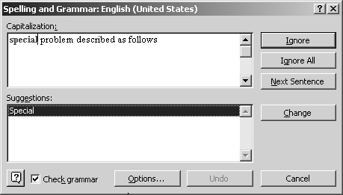
Remarcă: Un cuvânt izolat poate fi verificat dacă îl selectaţi cu dublu clic şi apoi F7.

Sinonime şi antonime
Word dispune de un dicţionar (tezaur) care oferă sinonime/antonime pentru unele cuvinte, astfel:
Pas 1. Selectaţi cuvântul;
Pas 2. Tools Language Thesaurus sau Shift+F7 şi în fereastra deschisă cu structura următoare:
- cuvântul cercetat este afişat în rubrica Looked Up (to look up = a ridica ochii sau capul);
- rubrica Meanings conţine lista semnificaţiilor cuvântului;
- în rubrica Replace with Synonym sunt afişate sinonime pentru cuvântul ales dacă acestea există în dicţionar. Dacă nu, se afişează o listă Replace with related words conţinând cuvinte având legătură cu cel ales.
Opţiuni permise:
- Apăsaţi butonul Look up pentru a găsi sinonime pentru cuvântul din listele Replace with Synonym sau Replace with Related words dacă s-a selectat un cuvânt din Meanings Related words;
- Sinonime asociate altui sens, semnificaţii pentru cuvântul ales, pot fi găsite alegând acel sens şi apoi Look Up.
- Dacă în lista de sensuri este afişat şi Antonyms puteţi afişa antonimele cuvântului selectând Antonyms şi apoi apăsând Look Up.
- Apăsaţi Replace dacă doriţi înlocuirea cuvântului ales cu cel din lista de sinonime;
- Daţi Previous pentru a reveni la anteriorul cuvânt afişat în Look Up;
- Daţi Cancel dacă nu doriţi nici o modificare a cuvântului.

Structura textului

Liste marcate şi numerotate
Listele marcate (bulleted, bullet = glonte) sunt folosite pentru date la care ordinea este indiferentă. Listele numerotate conţin date ordonate. aceste liste se compun din paragrafe, iar la începutul fiecăreia se amplasează o marcă sau un număr.

Formatarea unui text existent ca o listă marcată sau numerotată
- Se selectează paragrafele ce vor forma lista;
- Alegeţi Format Bullets and Numbering;
- Selectaţi Bulleted sau Numered;
- Alegeţi tipul de marcă sau numerotare;
- OK.

Crearea directă a unei liste marcate sau numerotate
- Poziţionaţi cursorul la începutul viitoarei liste;
- Executaţi paşii 2-5 de mai din procedura anterioare;
- Introduceţi textul fiecărui paragraf (element al listei) şi daţi Enter când se termină paragraful. Următorul paragraf este automat marcat sau numerotat;
- Când s-au terminat de introdus toate elementele liste, daţi din nou Format Bullets and Numbering şi apoi apăsaţi butonul Remove.

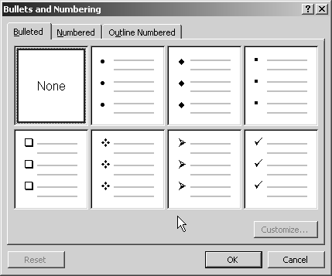
Remarcă: Formatarea unei secvenţe de paragrafe în stilul listă marcată sau numerotată se poate face apăsând pe butonul Numbering sau Bullets de pe bare de instrumente de formatare.

Ştergerea mărcilor unor elemente din listă
Pas 1. Selectaţi elementele ce trebuie şterse (paragrafele);
Pas 2. Format Bullets and Numbering şi apăsaţi None.

Inserarea unor elemente în listă
Pas1. Fixaţi cursorul în poziţia din listă din care vreţi să introduceţi paragraful şi daţi Enter;
Pas 2. Introduceţi textul.
Formatarea pe coloane a textului

Crearea coloanelor
Cele mai frecvente fromatări în coloane corespund celor patru tipuri predefinite:
- două coloane de aceeaşi lăţime;
- trei coloane cu lăţimi egale;
- două coloane inegale, cea mai lată în stânga;
- două coloane inegale, cea mai lată în dreapta.
Formatarea în coloane se poate aplica la:
- tot textul: - selectaţi tot documentul sau duceţi cursorul la început;
- blocul selectat din text;
- din poziţia cursorului de text în continuare.

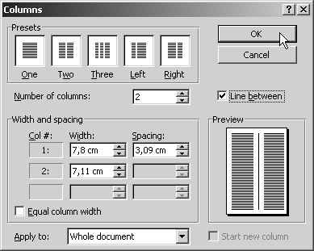
Procedura este:
- Din meniul Format alegeţi Columns;
- Indicaţi tipul predefinit dorit sau indicaţi un alt număr de coloane în rubrica Presesets sau Number of columns;
- În rubrica Width and Spacing indicaţi lăţimea coloanelor şi distanţa dintre ele; activaţi Equal column width dacă toate coloanele au aceeaşi lăţime.
- Precizaţi partea din document în care se aplică fromatarea alegând opţiunea dorită din fereastra Apply To;
- Dacă activaţi opţiunea Line between coloanele vor fi separate cu o linie verticală (ce apare la tipărire sau în File Print Preview);
- OK.
Observaţie: Pentru a vedea efectele formatării în coloane se va folosi pentru modul de vizualizare View Page Layout.

Modificarea formatării în coloane
Aceasta se face selectând textul din coloanele ce trebuie modificate şi aplicând procedura de creare la care se vor indica noii parametri. În acest fel, făcându-se reformatarea pe coloane.

Uniformizarea lungimii coloanelor
Pentru ca toate coloanele să fie umplute în mod egal cu text se procedează astfel:
- Se plasează cursorul la sfârşitul textului din ultima coloană:
- Se dă comanda Insert Break;
- Se alege opţiunea Continuous;
- OK.

Tabele în document

Word permite lucrul cu tabele. Un tabel este format din celule aranjate în linii şi coloane. Într-o celulă poate fi plasat orice entitate diferită de tabel. Un tabel este creat, completat şi modoficat.
Crearea unui tabel
- Se pune cursorul în poziţia unde trebuie să fie tabelul;
- Alegeţi din meniul Table opţiunea Insert Table;
- Setaţi numărul de linii şi coloane în Number of Columns/Rows;
- Setaţi lăţimea coloanelor în fereastra Column Width sau daţi Auto dacă doriţi încadrare automată pe lăţimea paginii;
- OK.
Alternativ, puteţi apăsa butonul Table şi alegeţi numărul de linii şi coloane.

Navigarea în tabel
Dacă cursorul de text este într-o celulă se pot introduce datele din celula respectivă. Deplasarea de la o celulă la alta se face astfel:
- Tab - o celulă la dreapta;
- Shift+Tab - o celulă la stânga;
3. Alt+Home - prima celulă a liniei pe care e cursorul;
Alt+End - ultima celulă a liniei;
4. Alt+PageUp - prima celulă a coloanei pe care e cursorul;
Alt+PageDn - ultima celulă a coloanei.
Cu mouse-ul se face clic într-o celulă pentru a deplasa cursorului în acea celulă.
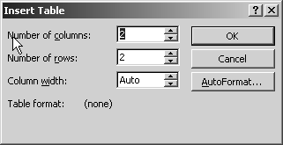
Editarea unui tabel
Editarea se referă la numărul şi dimensiunea liniilor/coloanelor, ştergerea sau inserarea de celule, linii sau coloane. Este necesară selecţia prealabilă a elementelor supuse editării.

- Selecţia entităţilor

Entitate | Procedeu
Caractere | Se trage cursorul mouse-ului peste caractere
Celulă | Clic pe marginea stângă a celulei
Grup de celule | Se pune mouse-ul într-o celulă şi se trage până se selectează tot grupul  Clic într-un colţ al grupului, Shift, clic în colţul opus.
Linie | Clic în zona de selecţie din stânga liniei; prin tragere se pot selecta mai multe linii.
Coloană | Clic în partea de sus a coloanei până când cursorul mouse-ului devine săgeată în jos. Prin tragere se pot selecta maii multe coloane.
Tot tabelul | Prin selecţia tuturor liniilor / coloanelor /Table Select Table.

- Editarea şi ştergerea conţinutului unei celule
Se face în mod obişnuit. Ştergerea se face selectând şi cu Del sau Backspace după selecţia grupului de celule.
- Formatarea conţinutului unei celule
La fel ca textul obişnuit.
- Mutarea / copierea conţinutului unor celule
Se selectează o celulă sau un grup de celule. Se utilizează mecanismul Clipboard (Cut / Copz) comanda Paste devine Paste Cells / Row / Line după cum înainte de copiere / mutare s-au selectat celule, o linie, o coloană. Zona de destinaţie trebuie să aibă o configuraţie care să poată suporta structura zonei sursă.
- Ştergerea unei linii / coloane
- Pune cursorul în linia / coloana respectivă (în orice celulă)
- Table Delete Cells
- Selectaţi Delete Entire Row / Delete Entire Column pentru a şterge integral linia / coloana.
- OK.
În general, pentru a şterge un element al tabelului acest element se selectează şi apoi se şterge cu Tabel Delete Rows / Columns / Cells.

6. Inserarea unei coloane
- Pune cursorul de text într-o celulă la dreapta poziţiei în care se va insera noua coloană.
- Alegeţi Table Select Column.
- Tabel Insert Columns pentru a insera o coloană vidă la stânga celei selectate.

Extinderea tabelului cu o coloană se face astfel:
- Clic la sfârşitul unei linii şi în afara tabelului.
- Table Select Column.
- Table Insert Column

7. Inserarea unei linii
- Pune cursorul de text într-o celulă sub poziţia în care se va insera noua linie.
- Alegeţi Table Select Row pentru a selecta linia.
- Table Insert Rows pentru a insera o linie vidă deasupra celei selectate.

Extinderea tabelului cu o linie
- Se mută cursorul în celulă de pe ultima linie şi ultima coloană.
- Apăsaţi Tab.

8. Unirea mai multor celule
Mai multe celule se pot contopi în una; conţinuturile lor formând paragrafe succesive în noua celulă.
- Se selectează celulele ce trebuie unite;
- Table → Merge Cells.
Anularea contopirii se face cu selecţia celulei unite şi Table Split Cells.
Observaţie: În Table Split Cells se poate sparge şi o celulă care nu rezultă din unirea altor celule.

- Schimbarea lăţimii coloanelor
La crearea tabelului toate coloanele au aceeaşi lăţime. Dacă este necesară schimbarea lor se procedează astfel:
a). Schimbarea lăţimii unei coloane cu mousul:
- Pune cursorul mouse-ului pe marginea stângă a coloanei respective, cursorul devine o linie orizontală cu o săgeată la stânga şi una la dreapta;
- Trageţi marginea coloanei în poziţia necesară.
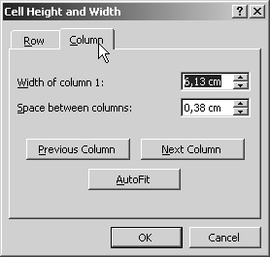
b). Schimbarea cu ajutorul comenzilor:

1. Pune cursorul în orice celulă de pe coloana respectivă;
2. Selectează Table Cell heigh and Width;
3. Selectează Column pentru setarea parametrilor la coloană (linie);
4. În rubricaWidth se introduce lăţimea necesară;
5. În rubrica Space Between Columns se introduce distanţa între coloane;
6. Cu Next Column sau Previous Column puteţi face aceleaşi operaţii la coloana din dreapta / stânga;
7. OK.

- Alinierea tabelului

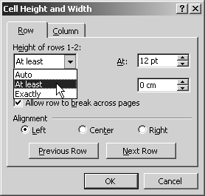
Pentru alinierea pe orizontală a unui tabel se execută:
- Plasaţi cursorul în orice celulă a tabelului.
- Alegeţi Table, Cell Heght and Width, Row, iar în Alignment selectaţi Left/Center/Right şi OK.

- Conversia unui text în tabel
- Se selectează liniile din text sau paragrafele ce vor fi convertite în tabel;
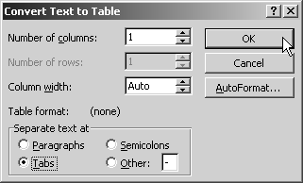
- Table Convert Text to Table se aleg opţiunile dorite:
- Number of Columns;
- Number of Rows;
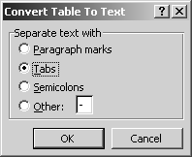
- Separate text at - separarea textului în celule se poate face conform opţiunilor: Paragrafs - un paragraf este transformat într-o celulă, Tab - caracterele Tab separă informaţiile pe celule, Semicolons - separarea se face prin ;(punct şi virgulă), Other - permite specificarea oricărui alt caracter conţinut în textul selectat pentru a delimita viitoarele celule;
- OK.

- Conversia unui tabel în text.
- Se selectează liniile de tabel ce vor fi convertite în text;
- Table Convert Table to Text;
- Se selectează opţiunea dorită (similar conversiei în sens invers);
- OK.

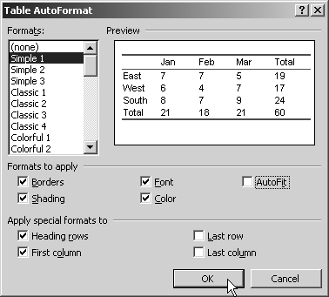
- Secţionarea unui tabel
Aceasta permite segmentarea unui tabel care conţine multe linii şi eventuala introducere de text sau alte obiecte grafice între segmente.
- Se poziţionează cursorul în linia deasupra căreia se va secţiona tabelul (adică în prima linie a celui de-al doilea viitor tabel);
- Table Split to Table sau Ctrl+Shift+Enter.
Efect: Tabelul se împarte în două segmente.

- Formatarea tabelului
Formatarea se referă la agăugarea de borduri, umbriri, fonduri şi culori pe tabel.
Formatarea folosind stiluri predefinite se face astfel:
- Puneţi cursorul de text în interiorul tabelului;
- Table Table Autoformat;
- În fereastra Formats sunt listate formatele predefinite disponibile. Se alege un format corespunzător, el poate fi văzut în fereastra Preview.
- Activaţi / dezactivaţi după dorinţă opţiunile: Borders, Shading, Font, Color, Heading Row etc.
- OK.
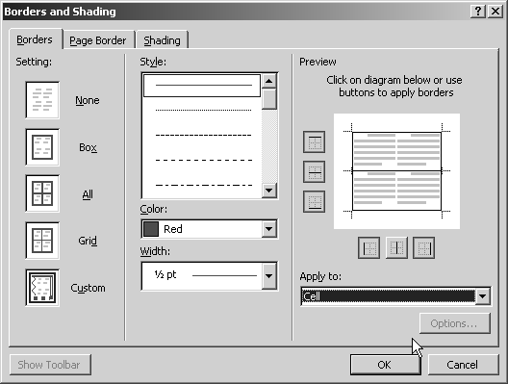
Formatarea independentă se face astfel:
- Selectaţi zona supusă fromatării;
- Alegeţi Format Borders and Shading:
- În submeniul Borders
- în rubrica Setting alegeţi tipul de vizualizare a liniilor de pe contul celulelor între None, Box, All, Grid, Custom;
- În Style alegeţi modelul de linie;
- În Color culoarea liniei;
- În Width grosimea linie.
- În submeniul Shading alegeţi:
- În Fill culoarea de umplere din paleta asociată;
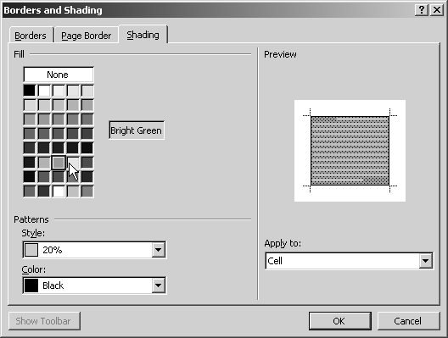
- În Patterns modelul care se va suprapune culorii de umplere (Clear, 5%, …);
- În Color culoarea pentru liniile şi punctele modelului.

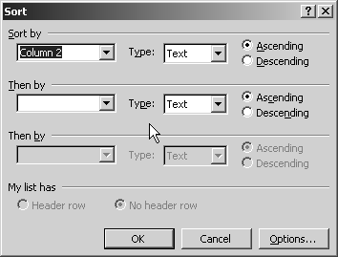
Sortarea elementelor unor structuri de text
- Sortarea datelor dintr-un tabel
- Se selectează liniilor ce trebuie sortate;
- Table Sort;
- În rubrica Sorty by se alege o coloană corespunzătoare primului câmp după care se face sortarea, se indică tipul conţinutului acelei coloane (Text, Date, Numbers) şi modul crescător / descrecător (Ascending, Descending) al sortării;
- În rubricile Then by se indică similar celelalte coloane după care se face sortarea;
- Dacă printre liniile selectate se află şi capul de tabel, pentru a evita schimbarea poziţiei acestuia se activează în My list has opţiunea Header Row;
- OK.
Analog pot fi sortate liste marcate sau numerotate sau o secvenţă de paragrafe.
Casete de text

Inserarea casetelor de text
- Insert Text Box;
- Cursorul mouse-lui se transformă într-o cruce neagră şi se face clic într-un colţ al casetei trăgându-se apoi până în celălalt colţ.

Într-o casetă de text se poate introduce text ca în restul documentului. De asemenea, prin folosirea mecanismului clipboard, se pot introduce tabele, ecuaţii, grafice şi desene. Caseta poate fi amplasată în document şi prin tragere cu mouse-ul. În plus, mai multe casete se pot grupa pentru a fi "rigidizate" în scopul, de exemplu, de a fi mutate simultan, sau de a li se aplica aceleaşi formatări.

Gruparea se face astfel:
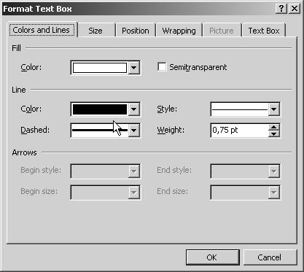
Formatarea cesetelor de text

Umplere şi chenar:
- Selectaţi caseta cu un clic pe contur
- Format Text Box şi alegeţi Color and Lines;
- În Fill alegeţi culoarea de umplere din paletă sau activaţi Semitransparent;
- În rubrica Line alegeţi culoarea chenarului din paletţ sau No line pentru un chenar invizibil.

Margini interne:
- Format Text Box şi alegeţi Text Box;
- În rubrica Integral margin indicaţi mărimea marginilor interne în rubricile Left, Right, Top, Bottom.
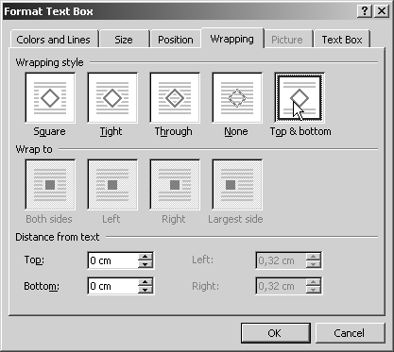
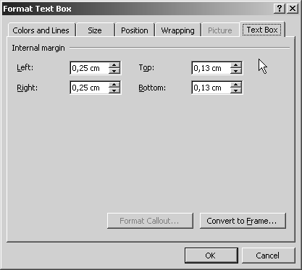

Amplasarea exterioară a textului:
- Format Text Box alegeţi Wraping;
- În rubrica Wrapping Style se alege modul de amplasare exterior a textului (Square, Tight, Through, None, Tpo & bottom).

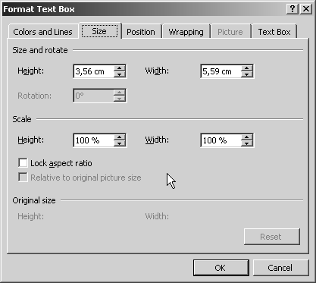
Mărime:
- Format Text Box şi alegeţi Size;
- În Size and Rotate stabiliţi înălţimea (Heigh) şi lăţimea (Width) casetei;
- În Scale indicaţi factori de scalare diferiiţi pe verticaşă (Heigh) şi orizontală (Width) dacă Lock aspect ratio este dezactuvat sau acelaşi factor pentru ambele dimensiuni în caz contrar.

